收敛性与前沿质量分析
为了全面评估所提算法在不同规模集群下的多目标优化性能，本节构建了包含15、20和25个无人机节点（分别对应空间位置求解的30、40和50维连续决策变量）的典型城市作战仿真场景。分别采用现有的 NSGA-II 算法和本文所提的 MPG-NSGA-II 算法进行相同代数的迭代进化，统计迭代进化中的超体积变化过程进行对比，并对二者的归一化代数连通度与覆盖率双目标优化的帕累托前沿解集质量进行分析。
首先从迭代过程中超体积（HV）收敛趋势以及最终帕累托前沿解集分布两大维度进行对应场景下两种算法性能对比分析。在15个节点（30 维变量）的场景中，两种算法的帕累托前沿解集分布及 HV 迭代指标对比如图4-9所示。
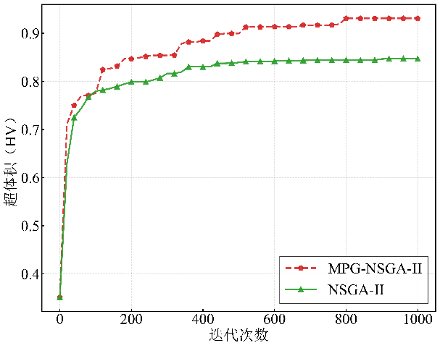 | 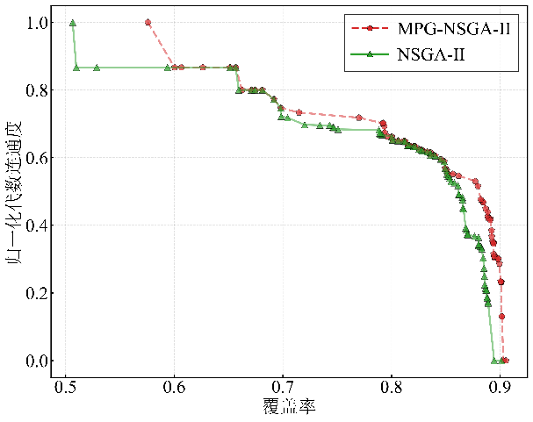
（a）HV迭代图 | （b）帕累托前沿解集
(a) HV convergence curve | (b) Pareto front solution set
      - 15节点场景下解集和迭代效果对比
        - Comparison of solution sets and convergence performance in the 15-node scenario
从 HV 迭代曲线可以看出，MPG-NSGA-II 在迭代初期呈现出极其陡峭的上升趋势，并迅速拉开与 NSGA-II 的差距。这种显著的加速收敛特性，从原理上归功于 Voronoi 覆盖引导与节点度连通引导机制，局部启发式算子极大减少了算法在高维搜索空间中的无效随机试探，加快了向真实帕累托前沿逼近的速度,并且随着逐渐迭代，所提算法能够持续对现有种群进行优化，推进HV增加。由帕累托前沿分布图直观可见，MPG-NSGA-II（红色虚线）求得的前沿解集在整体上显著支配了传统 NSGA-II 算法（绿色实线）。在覆盖率大于 0.85的关键折中优化区间内，MPG-NSGA-II 能够寻找到向右上方大幅推进的前沿解，这表明在同等节点资源下，本文算法能探索到覆盖与连通更为优化的部署方案。
当集群规模扩大至 20 个节点时，算法需要优化的连续决策变量随之提升至 40 维，解空间提升至中等规模。在这种搜索空间下，传统非定向多项式变异的随机游走策略极易在庞大的搜索空间中陷入局部最优。如图4-10(a) 的 HV 收敛曲线所示，传统 NSGA-II 算法在迭代至 200 代左右时便出现了明显的收敛停滞现象，最终 HV 值仅能达到约 0.85,并且在后续的迭代过程中难以实现有效提升，陷入局部最优。反映在对应的前沿解集分布上，NSGA-II 求解的前沿解集在高连通和高覆盖的区域解质量明显差于所提算法，无法提供高质量的部署方案。相比之下，MPG-NSGA-II 依然保持了极其优越的推进效果。凭借局部拓扑修复与覆盖引导的双重启发式机制，算法能够在高维空间中精准定位优化梯度。即使面对节点数增加带来复杂的城市障碍物遮挡关系，算法依然能有效维持种群进化，防止困在最局部最优值，最终 HV 值稳定在 0.91 左右。其帕累托前沿不仅在目标空间中的分布形态更加连续，且在极端覆盖或极端连通的两端均延伸出了更广的搜索边界，为决策者提供了更为丰富的战术部署选项。
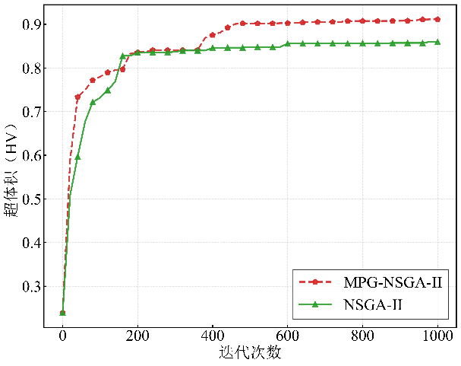 | 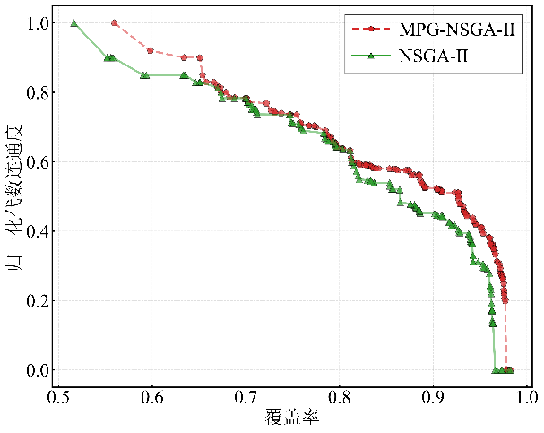
（a）HV迭代图 | （b）帕累托前沿解集
(a) HV convergence curve | (b) Pareto front solution set
      - 20节点场景下解集和迭代效果对比
        - Comparison of solution sets and convergence performance in the 20-node scenario
在 25 节点的大规模场景下，决策变量达到 50 维，节点间连通关系耦合、建筑遮挡以及覆盖重叠的现象更为复杂，求解难度大幅度增加。如图4-11所示，MPG-NSGA-II 在该极端场景下依然展示出卓越的收敛鲁棒性。尽管在迭代后期，受限于过于严苛的物理空间约束，算法的跃升幅度有所放缓，但其求得的最终解集依然在连通性保障与区域覆盖最大化上取得了超过 NSGA-II 的均衡效果。传统算法在此规模下求得的解集难以逼近最优前沿，而本文算法通过引导节点扩大覆盖（VCGO 算子作用）并主动修复孤立集群（DCGO 算子作用），成功提高了高密度部署下的优化效果，显著提升了大规模集群的宏观协同效能。
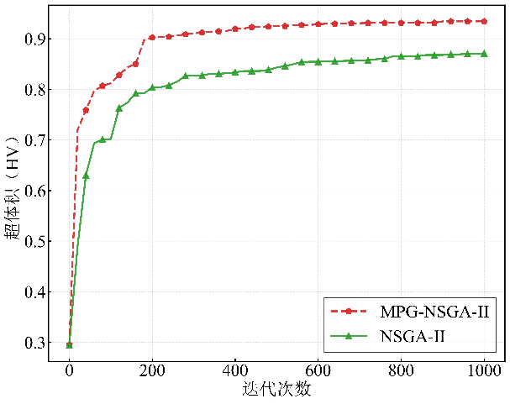 | 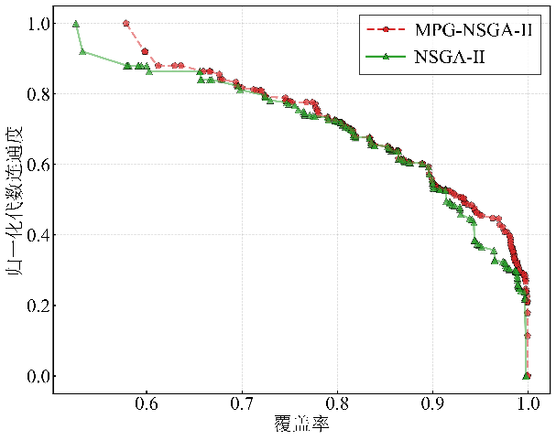
（a）HV迭代图 | （b）帕累托前沿解集
(a) HV convergence curve | (b) Pareto front solution set
      - 25节点场景下解集和迭代效果对比

进一步地为定量全面地评估解集质量，表 4-3详细列出了两种算法在各场景下运行结束后的前沿解集数目（N）、超体积（HV）、分布广度（Spread, Δ）与空间分布评价（Spacing, S）。
          - 不同节点规模下性能指标对比
            - Comparison of metrics under different node scales
节点数 | 算法 | N | HV | Spread(Δ) | Spacing(S)
15 | MPG-NSGA-II | 75 | 0.930917 | 0.967244 | 0.015991
15 | NSGA-II | 85 | 0.847761 | 0.983063 | 0.016084
20 | MPG-NSGA-II | 143 | 0.911168 | 0.947098 | 0.008569
20 | NSGA-II | 139 | 0.859698 | 0.980020 | 0.009461
25 | MPG-NSGA-II | 165 | 0.934231 | 0.944926 | 0.008539
25 | NSGA-II | 146 | 0.870960 | 0.991162 | 0.008572

对表中数据进行分析主要可以得出以下两方面的结论：
（1）从前沿解集规模（N）与超体积（HV）指标来看，在 15、20 和 25 节点规模下，本文所提 MPG-NSGA-II 算法在不同规模场景中均表现出更优的收敛质量。具体而言，在 15 节点场景下，MPG-NSGA-II 的解集规模为 75，低于 NSGA-II 的 85，但其 HV 值达到 0.930917，显著优于 NSGA-II 的 0.847761；在 20 节点场景中，MPG-NSGA-II 的 N 为 143，略高于 NSGA-II 的 139，同时 HV 为 0.911168，相较于 NSGA-II 的 0.859698 仍具有明显优势；在 25 节点场景下，MPG-NSGA-II 的 N 为 165，高于 NSGA-II 的 146，且 HV 提升至 0.934231，对比 NSGA-II 的 0.870960 优势进一步扩大。上述结果表明，MPG-NSGA-II 并非单纯依赖增加解集规模来提升性能，而是通过启发式引导变异与多种群协同机制，有效提升了解集质量，使其在保持合理规模的同时获得更优的整体支配性能。
（2）从分布广度（Spread）与空间均匀性（Spacing）指标来看，MPG-NSGA-II 在不同规模场景下整体表现出更优或更稳定的分布特性。在 15 节点场景中，MPG-NSGA-II 的 Spread 为 0.967244，优于 NSGA-II 的 0.983063，同时 Spacing 为 0.015991，略优于 NSGA-II 的 0.016084，表明其解集分布更加均匀且具有较好的延展性；在 20 节点场景下，MPG-NSGA-II 的 Spread（0.947098）明显优于 NSGA-II（0.980020），Spacing（0.008569）亦优于 NSGA-II（0.009461），说明其在中等规模下能够兼顾分布广度与均匀性；在 25 节点场景中，MPG-NSGA-II 的 Spread 为 0.944926，相较 NSGA-II 的 0.991162 仍具有明显优势，而两者在 Spacing 指标上接近（分别为 0.008539 与 0.008572），表明在较大规模下两种算法均能维持一定的分布均匀性，但 MPG-NSGA-II 在整体分布质量与前沿延展能力方面仍更具优势。综合来看，本文算法能够在提升解集质量的同时，有效避免传统 NSGA-II 在高维搜索空间中易出现的解集拥挤与分布退化问题，从而获得更加均衡且具有代表性的帕累托解集。

